NLP 파이프라인에서 띄워쓰기 문제
한국어 성능에 영향을 주는 tokenizer에 초점

요약
카카오 AI랩는 형태소 분석기를 룰 → 데이터 기반으로 업그레이드

1. 토큰화 (Tokenization)
= 문자열 (string)을 토큰 (token)으로 나누는 작업
어떻게 토큰화를 해야 인공지능이 잘 이해하는지에 대한 정답은 없습니다.

카카오엔터프라이즈 AI 랩(Lab)이 자사의 인공지능(AI) 기술을 집약한 플랫폼인 ‘카카오 아이(i)’의 대화 엔진 1을 고도화하는 이유는 사용자에게 도움이 될 만한 정보를 효율적으로 찾아주는 검색 시스템의 중요성을 인지하고 있기 때문

1.1. 한국어
형태소 분석기를 tokenizer로 사용
konlpy 형태로 분석기
경쟁 업체
카카오 AI랩
- 규칙/통계 기반 dha1, dha2
- 데이터/딥러닝 기반 khaiii (Kakao Hangul Analyzer III) [3]

(카카오엔터프라이즈) AI 랩 또한 규칙과 통계 기반으로 동작하는 자체 한국어 형태소 분석기를 이용해 입력 문장에서 형태소와 품사 정보를 추출 [2]

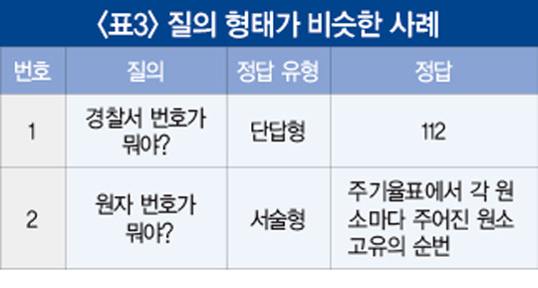
특정 단어 시퀀스에 대한 정답 유형의 단답형 또는 서술형 확률을 구할 때는 형태소·품사와 같은 정보를 고려한다. 그런데 품사 정보는 문장을 두 범주 중 하나로 분류하는 데 크게 도움이 되지 않는다. 즉, ‘번호가 뭐야’라는 동일한 문형을 가진 두 개의 문장에서 주제어의 형태소만 다른 상황에서는 해당 문장이 요구하는 정답이 단답형일 확률 또는 서술형일 확률은 서로 크게 다르지 않을 것이라는 의미다. 이에 따라 단순한 키워드 나열이나 단문 형태를 취하는 질의 분석만으로는 예상 정답의 유형을 분류하기가 쉽지 않다.

질의 형태의 변형(‘경찰서 번호가 뭐야’, ‘경찰서 번호 좀 알려줘봐’)이나 입력 오류(‘경칠서 번호가 뭐야’, ‘경찰서 반호가 뭐야’) 등 수제 규칙이나 패턴에서 벗어난 질문에 대해서도 적절한 정답을 제공하지 못할 수도 있다. 질의를 제대로 분석하지 못해 정답 유형에 따른 적합한 알고리즘을 제대로 호출하지 못하게 되기 때문이다. 이처럼 대부분의 서비스 이용자가 자신만의 스타일로 문장을 입력한다는 사실을 고려할 때 패턴이나 규칙에서 벗어난 질의 문장 또한 제대로 분류할 수 있는 강건한 시스템이 필요하다.

하지만 AI 랩은 형태소를 분석하는 것만으로는 오탈자 여부를 알기가 쉽지 않다고 판단했다. 사용자는 비슷하게 발음되는 두 단어를 혼동하거나 키보드에서 가까이 있는 키를 잘못 타이핑하거나 단순히 띄어쓰기를 생략할 수도 있다.

대부분은 정상적인 표현에서 자음·모음 한두 개가 다른 경우가 많다. 이에 AI 랩은 자음과 모음 추출기를 이용해 어절의 자모음 정보도 획득했다. 이 자모음 정보는 뒤에서 설명할 통합 어절 임베딩(행렬) 생성에 활용된다.

AI 랩이 정답 유형을 분류하는 방법 > 2. 통합 어절 임베딩 생성
자연어 어절을 벡터로 바꾸는 데는 워드 임베딩(word embedding)을 사용한다.

AI 랩은 여타 다른 임베딩 기법보다 단어의 의미를 더 잘 담아내는 Glove 임베딩 모델을 포함한, 입력 오류에 강건한 (자모) 통합 어절 임베딩 생성기를 구축했다. 형태소 어휘 사전에 존재하지 않은 오탈자로 인해(out of vocabulary) 형태소 분석 오차(noise)를 최소화하기 위해서다. 통합 어절 임베딩 생성기는 형태소와 자모음 정보에 각각 부여한 임베딩 벡터를 이용해 다시 원래 어절을 조합하는 과정을 학습한다. 그 결과 입력 오류가 발생하더라도 원래 어절을 유사하게 추정할 수 있다.

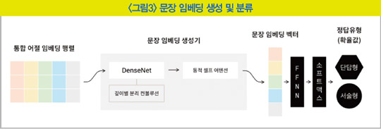
먼저 Open Korea Text가 있습니다. 이 도구는 트위터에서 개발해서 오픈한 한국어 형태소 분석기입니다. 성능이 빠르기 때문에 다량의 코퍼스를 분석할 때 시간적으로 많은 도움이 됩니다. 다음으로 서울대학교 IDS 연구실에서 연구하고 개발한 꼬꼬마가 있습니다. 각 형태소에 대한 품사를 잘 명시해 주는 특징이 있습니다. 그 외에도 카이스트 연구실에서 개발한 한나눔, Shineware에서 개발한 코모란이 있습니다. 이 도구들에 예시 문장을 넣어보면 각자 다른 방식으로 토큰화를 진행하는 것을 알 수 있습니다. 토큰화의 전체 과정이 궁금하시면 아래 링크에서 확인해 주세요.

1.2. 영어

1.2.1. 요약
기본적인 토큰의 기준은 “띄어쓰기 (white space)”지만, 실제는 띄어쓰기 보다 복잡함
- 축약형 (contraction) 처리 예: ‘Don’t’ → [Don’t], [Don, ‘, t], [Do, n’t], , [Don, t]
여러가지 옵션이 가능하므로 상황에 맞게 더 적합한 방식을 지원하는 tokenizer를 선택
- (지금은) 정답이 없으므로 경험적으로 문제에 적합한 tokenizer를 선택

1.2.1. 토큰의 기본 단위
- 단어 (word)
- 문장 (sentence)

1.2.2. 기본적인 토큰화 기준
띄어쓰기 (white space), 구두점 (punctuation)
- 'Hello World.' → ['Hello', 'World', '.']
- ‘Don’t be normal.’ → [Don’t, be, normal, .]
(WordPunctTokenizer를 사용할 경우)
→ [Don, ’, t, be, normal, .]

1.2.3. [Public tokenizers] NLTK’s nltk.tokenize package
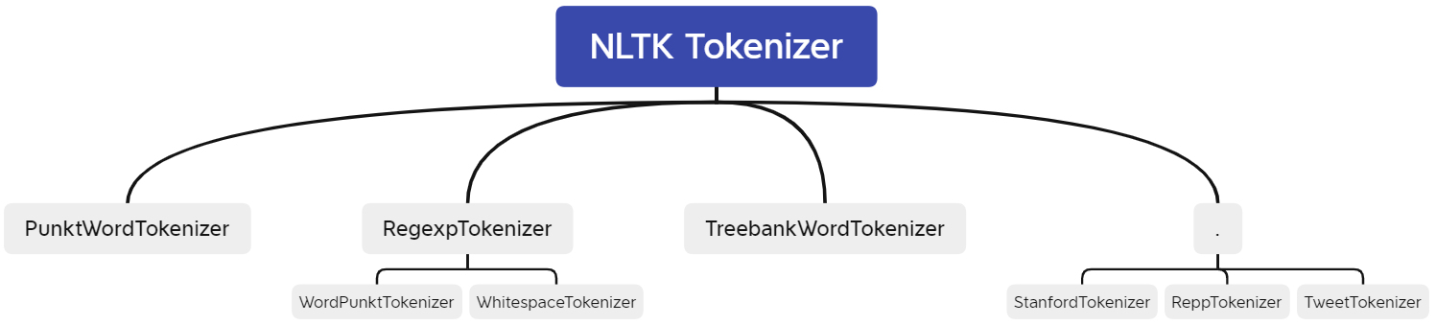

from nltk.tokenize import RegexpTokenizer
from nltk.tokenize import wordpunct_tokenize
from nltk.tokenize import WhitespaceTokenizer
from nltk.tokenize.treebank import TreebankWordTokenizer, TreebankWordDetokenizer
from nltk.tokenize.stanford import StanfordTokenizer
from nltk.tokenize import TweetTokenizer

from nltk.tokenize import sent_tokenize
from nltk.tokenize import word_tokenize
from nltk.tokenize import MWETokenizer (Multi-Word Expressions)
from nltk.tokenize import SyllableTokenizer
from nltk.tokenize import LegalitySyllableTokenizer

from nltk.tokenize import TabTokenizer
from nltk.tokenize import SpaceTokenizer
from nltk.tokenize import BlanklineTokenizer
from nltk.tokenize import LineTokenizer
from nltk.tokenize import SExprTokenizer (S-Expression)

참고
네이버 검색: 스마트 스피커 띄어쓰기 성능
[1] 인공지능은 어떻게 인간의 언어를 입력할까?, 과학기술정보통신부, 2021-03-02
[2] 진화하는 ‘AI 대화 엔진’…질문 유형 나눠 알고리즘 가동 [AI 이야기-카카오], 한경BUSINESS, 2020-11-19

구글 검색: nltk tokenizer
[3] Chap01-1: Token, Tokenize, Tokenizer, 블로그, 2016-12-13
[4] NLTK 3.6.2 documentation > nltk.tokenize package

네이버 검색: 네이버 형태소 분석기
[5] 부산대 한국어 맞춤법 검사기, 모두의 자산이 되려면, 블로터, 2016-08-28
[6] 카카오의 딥러닝 기반 형태소 분석기, 카카오 정책산업 연구, 2018-11-29
[7] [IT 단신] 카카오, 네이버, 마이크로소프트, 쿠키뉴스, 2018-11-30
[8] [project] 네이버 기사 분석2 -기사 텍스트 정제_konply 형태소 분석기 성능 비교, midnightwood, 2019-12-15
[9] 형태소 분석기 - Mecab, Kaiii, Nori, dreamcacao, 2020-02-20
[10] 데이터 분석 - 텍스트 마이닝을 활용한 카카오톡 대화 분석 (네이버 기사 연습 4 - 형태소분석 성능 비교), 패턴분석가, 2020-06-22

